Ребёнок ворует. Как быть? Причины. Советы психологов

Приходилось ли вам слышать: «Ваш ребёнок ворует!»? А может вы стали подмечать, что в кошельке как-то странно тают деньги? Хорошо, если с таким инцидентом в вашей семье не сталкивались. Но бывают случаи, что и в благополучный дом вдруг стучится беда, обжигающая стыдом. Что делать если ребенок ворует?

У стыдной проблемы есть возраст

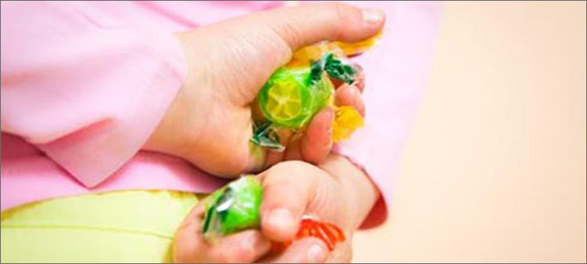
Предлагаю не обсуждать тех детей, которые встают на путь воровства по примеру старших, воспитываясь в неблагополучных семьях. Трудно рекомендовать что-либо таким родителям, для которых присвоить чужое – в пределах правил.
Наш объект исследования – ребёнок домашний, у которого, с одной стороны, вроде всё есть, а с другой стороны, оказывается, чего-то для полного счастья не хватает. Вступает послушное чадо в ряды воришек, зачастую прекрасно осознавая, что совершает непристойный поступок и при этом дружит со своей совестью. А когда он начинает понимать, что «такое хорошо и что такое плохо»?
Как быть, если трёхлетнее чадо без пригляда родителей зацепило в магазине с полки заветный чупа-чупс и довольное, уверенное в себе шурует мимо кассы? Понимает ли ребёнок, что в этот момент совершает плохой поступок или это для него норма? В таких случаях никому не приходит в голову сразу клеить малышу штамп «вор».
Понимание того, как разделять «моё» и «чужое» обычно появляется после трёх лет. В этот период развивается самосознание, до него мы пытаемся достучаться, когда находим в кармане детской куртки чужого робота, добровольно подарить которого хозяин игрушки ну никак не мог.
Уличали ли вы своих детей, что они таскают конфеты, запрятанные от них подальше?
Наши следопыты нюхом чувствуют, где таится заветный кулёчек и с каждой новой попыткой стащить то, что запрещено, становятся аккуратней, тщательно заметая следы. Пакетик завязывается на тот же самый «морской» узел, кладётся точно туда же, откуда был приватизирован на время.
Называем ли мы это воровством? Наверное, да, ведь в таких случаях часто укоряем сладкоежку, что брать без спроса нехорошо, приводим примеры воришек из сказок и берём честное слово, что такое не повторится. Но в таких случаях мысли не возникает, что это может послужить поводом для более серьёзных проблем.
Причём, чем старше становятся наши дети, тем чаще такие поступки начинают ассоциироваться у нас с кражей. И возраст здесь становится той самой причинно-следственной связью между мотивом и преступлением, когда чужие вещи присваиваются осознанно.
По-серьёзному, по-взрослому, начинают воровать подростки, обычно объектом служат деньги у родителей, и это становится семейной проблемой, решить которую можно, «не вынося сор из избы».

Гораздо хуже, если объектом «для шестого пальца» станут вещи одноклассников в школе. Тут «шила в мешке не утаишь». Придётся вместе с родителями учеников и педагогами искать причины, почему именно ваш ребёнок так поступил.

Несколько ответов на одно «почему?»
Психологи говорят, что каждый первый когда-либо что-либо брал чужое без спроса, проще говоря, становился воришкой. На время или насовсем, но брал и становился. И если вы сейчас готовы утверждать, что у вас такого не было, скорее всего, вы плохо пошуршали в памяти.
Несвоевременное родительское «чужого брать нельзя» даёт почву для роста будущего воровства, которое сводится к трём основным зачем:
- потому что вопреки бунтующей совести есть навязчивое желание владеть понравившейся вещью,
- потому что сложилась психологическая неудовлетворённость,
- потому что не хватает силы воли и не привиты нравственные ценности.

Ну о-о-очень хочется!
Необузданное желание поиметь у себя именно вот это, и ты не устоял! В этих поступках признаются редко, да и случаются они обычно раз-два и не повторяются. И главные отличия у такого поведения – понимаю, что нехорошо, но искушение берёт верх над разумом. Поддаться на провокацию помогают соблазны – оставленные на виду привлекательные вещи или деньги, и тогда ребёнок с бесконтрольным желанием на «хочу» не может сказать «нет».
При этом детский мозг находит всяческие оправдания осознанному поступку. Если вы ползали по чужим садам и огородам – это как раз тот повод сказать, с вами случалось такое мелкое воровство, которое пусть и называют зачастую обычным хулиганством.

Краду для самоутверждения
Обратить на себя внимание можно разными способами. Зачем дети крадут у родителей деньги? Да часто просто чтобы удивить друзей, накупить им конфет и наестся до отвала. Или приобрести заветный гаджет, чтобы «понтануться», говоря подростковым языком, перед сверстниками – вот, смотрите, у меня тоже есть! Покупая друзей, обделённые вниманием дети повышают значимость в обществе.

Свобода выбора
Вот скажите, диктует ли нам, взрослым, в магазине кто-нибудь, покупать новую вещь или нет. Мы, конечно же, решаем сами: берём кошелёк и с чувством удовлетворённости несём приобретённую новинку домой. А что делать детям, когда на просьбу карманных денег они получают в ответ: «У тебя всё есть, зачем тебе. Я тебе куплю!»

Но ведь для подросшего ребёнка это важно – тратить самому, даже пусть на всякую ерунду. И он начинает искать, где взять немножко денег, пытается отчаянно накопить, а если не получается, может и позаимствовать.

Психологически неудовлетворён
Как часто дети делают что-то назло или из мести. Чем не повод отомстить родителям, у которых нет на него времени, забрав часть денежных средств. А почему бы не взять вещь у одноклассника и стать для семьи плохим?! Пусть их вызовут к директору и ругают, как они ругают дома меня! Избыточный контроль тоже может стать причиной краж – такой способ ребёнок выбирает в качестве протеста.

Мишень для вымогательства
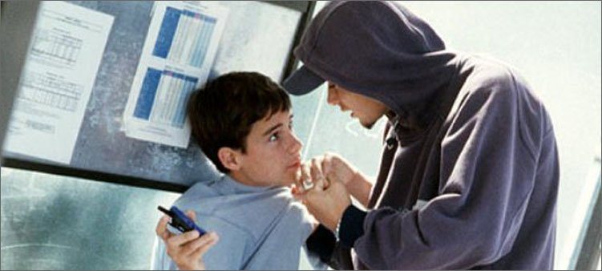
Не нужно исключать, что иногда воровать деньги из дома подростки начинают для старшеклассников. Угрозы и запугивание – причина недостойного поступка.

За компанию
Попав в непростое окружение, которое подворовывает и вымогает деньги у других, подростки совершают кражи за компанию, чтобы не прослыть слабаком и пройти «проверку».

Пробелы воспитания
Вы улыбаетесь, когда малыш из детсада притащил чужую игрушку – какое недоразумение! Спустя какое-то время он принёс что-то поважнее – какой предприимчивый! Ожидайте плоды своих улыбок – ребёнок привык, что чужое брать можно.

По горячим следам

Какие наши первые действия, когда юный воришка попался? Крики, вопли, требование всё рассказать и признаться в том, что было и не было. А вот совет психолога совершенно другой: главное – спокойствие, без паники!
- Даже если все стрелки указывают на ребёнка, не стоит громко и во всеуслышание кричать, что ему светит тюремное будущее и вор в семье – это позор. Совсем необязательно знать всем окружающим, что произошло.
- Доставит ли вам удовольствие раскаяние из-под палки? Не пытайтесь силой добиться признания – ребёнок замкнётся, и причину поступка найти будет тяжелее.
- Не оставляйте случившееся без внимания, иначе это вызовет чувство безответственности и послужит поводом для последующих поступков.
- Проведите ликбез на тему того, как важно быть честным и уважать собственность других.
- Предложите ребёнку самостоятельно исправить ситуацию и вернуть взятое. Если стыд не даёт ему сделать первый шаг, предложите свою помощь и сделайте это вместе.
- Не возвращайтесь к обсуждению поступка после исправления ситуации и сделанных выводов, дав ребёнку шанс стать законопослушным.

Что делать?
Если вы поймали ребенка на месте преступления, уверены в его вине на 100%, то психологи рекомендуют, во-первых, сразу же пресечь воровство, во-вторых, спокойно поговорить с ребенком, именно спокойно – без криков и обвинений, и, в-третьих, наказать.

Разговор
Беседа должна проходить в спокойной обстановке, чтобы никто вам не мешал. Говорите спокойно, ровно. Обязательно скажите, что вам очень стыдно и вам тяжело понимать и принимать то, что такое могло случиться в вашей семье. Выясните, зачем он взял деньги или вещь, что двигало им. Следующий шаг, объясните, что такое деньги, как тяжело они даются, на что они идут. В будущем ребенка, если он достаточно взрослый, можно привлечь к планированию бюджета, чтобы он лучше понимал, какая сумма уходит на квартплату, какая – на продукты, какая – на развлечения и т. д.
Малышу, если он совершил кражу или обман впервые, объясните, что так поступать нехорошо, что правда всегда выплывает наружу, здесь можно привести примеры из мультфильма или вашего опыта. Скажите, что воровать и обманывать – не самый лучший выход, простой вежливой просьбой можно добиться большего.

Наказание
Самая действенная мера, по мнению психологов – это заставить ребенка полностью восполнить нанесенный ущерб самостоятельно. Важное условие: он должен заработать деньги сам, почувствовать их ценность. Подростку можно предложить подработку, например, раздавать листовки, разносить почту, продавать газеты и т. д. Ребенку помладше подойдет следующий вариант: вы будете платить ему небольшие суммы за домашние дела: уборка, мытье посуды, работа на дачном участке. Так у него появятся свои деньги, из которых он должен будет возмещать ущерб. Если проступок совершил малыш, например, украл игрушку у друга, то, кроме украденного, он должен отдать пострадавшему вещь, которая представляет для него большую ценность.
Ваша задача – показать ребенку, что он совершил серьезный проступок, что выбранное наказание справедливо, что вы понимаете, что он сделал ошибку, и не стали любить его меньше, но в то же время готовы принять самые решительные меры

Как избежать воровства?


- Во-первых, прививайте понятие своего и чужого как можно раньше, не забывая объяснять про ответственность: взял чужое – верни, что-то испортил – возмести ущерб, кого-то обманул – расскажи правду.
- Во-вторых, всегда живите по формуле: «Люби и доверяй», давая понять, что ребёнок – это часть вашей жизни. Задушевные беседы чаще проливают свет на проблему и позволяют предотвратить непоправимое.
- В-третьих, давайте детям карманные деньги в том количестве, в каком считаете нужным. При этом научитесь разумно отказывать, когда «наглость не знает границ».

И, конечно, как всегда в любой детской проблеме оглядывайтесь на себя. Любите заглянуть в детский личный дневник или прошерстить его телефон, не уважая чужую собственность? Чего же вы ждёте взамен?
Время от времени приносите с работы «завалявшуюся» пачечку бумаги или ставшие вдруг бесхозными дырокол или степлер? Не удивляйтесь, что рано или поздно ребёнок начнёт таскать из школы «ничьи» ручки и карандаши.

